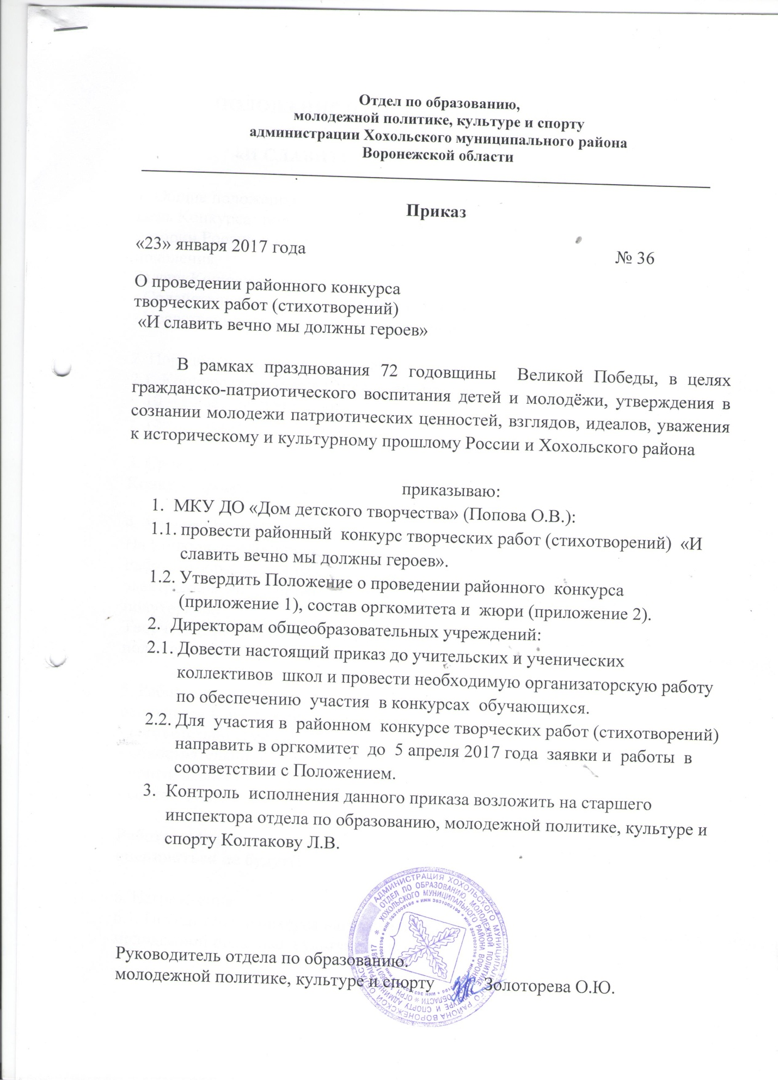

Приложение № 1

ПОЛОЖЕНИЕ О КОНКУРСЕ ТВОРЧЕСКИХ РАБОТ (стихотворений)

«И славить вечно мы должны героев»

1. Общие положения.
Цель Конкурса: повышение интереса к одному из значительных событий в истории России и сохранение исторической памяти среди подрастающего поколения.
Задачи Конкурса:
- Содействие в развитии творческой активности талантливых детей;
- Нравственно-патриотическое воспитание детей и подростков.

2. Порядок проведения Конкурса.
2.1. Конкурс проводится в двух возрастных группах:
- 10 – 14 лет (включительно);
- 15 – 17 лет (включительно).

3. Сроки проведения Конкурса:
Конкурс проводится с 27.01.2017 по 05.04.2017 года.

4. Условия проведения Конкурса.
На Конкурс предоставляется 1 стихотворение собственного сочинения.
Работы оформляются на стандартных листах (формат А4) в печатном и электронном виде, шрифт Times New Roman, 14 шрифт, интервал полуторный.
Творческая работа должна содержать титульный лист (приложение к положению)

5. Работы участников оцениваются жюри в соответствии со следующими основными критериями:
- соответствие теме;
- самостоятельность творчества;
- оригинальность подхода к теме;
- соответствие законам стихосложения.

Работы, оформленные с нарушением требований положения, оцениваться не будут!!!

6. Награждение
6.1. Победители Конкурса награждаются грамотами отдела по образованию, молодежной политике, культуре и спорту.

Приложение к положению.
Образец титульного листа

Муниципальное казенное общеобразовательное учреждение
(Школа)

Районный конкурс творческих работ (стихотворений)
«И славить вечно мы должны героев»

(название работы)

Подготовила:
ФИО ученика, класс

Руководитель:
ФИО, должность

Приложение № 2

Состав оргкомитета районного конкурса творческих работ (стихотворений).

- Попова О.В. – директор МКУ ДО «Дом детского творчества»;
- Закандыкина О.В. – методист МКУ ДО «Дом детского творчества»;
- Мочалова Л.Е. – педагог МКУ ДО «Дом детского творчества»

Состав жюри районного конкурса творческих работ (стихотворений).

- Новоселова Н.А. – заместитель руководителя отдела по образованию, молодежной политике, культуре и спорту
- Колтакова Л.В. – старший инспектор отдела по образованию, молодежной политике, культуре и спорту;
- Бодякина Т.Н. – педагог-организатор МКУ «Центр развития образования».

